Verslag marktconsultatie
Behorende tot
Aanbesteding – Leveren, beheer, onderhoud, reclame-exploitatie van Abri’s
t.b.v.
de 11 Drentse gemeenten

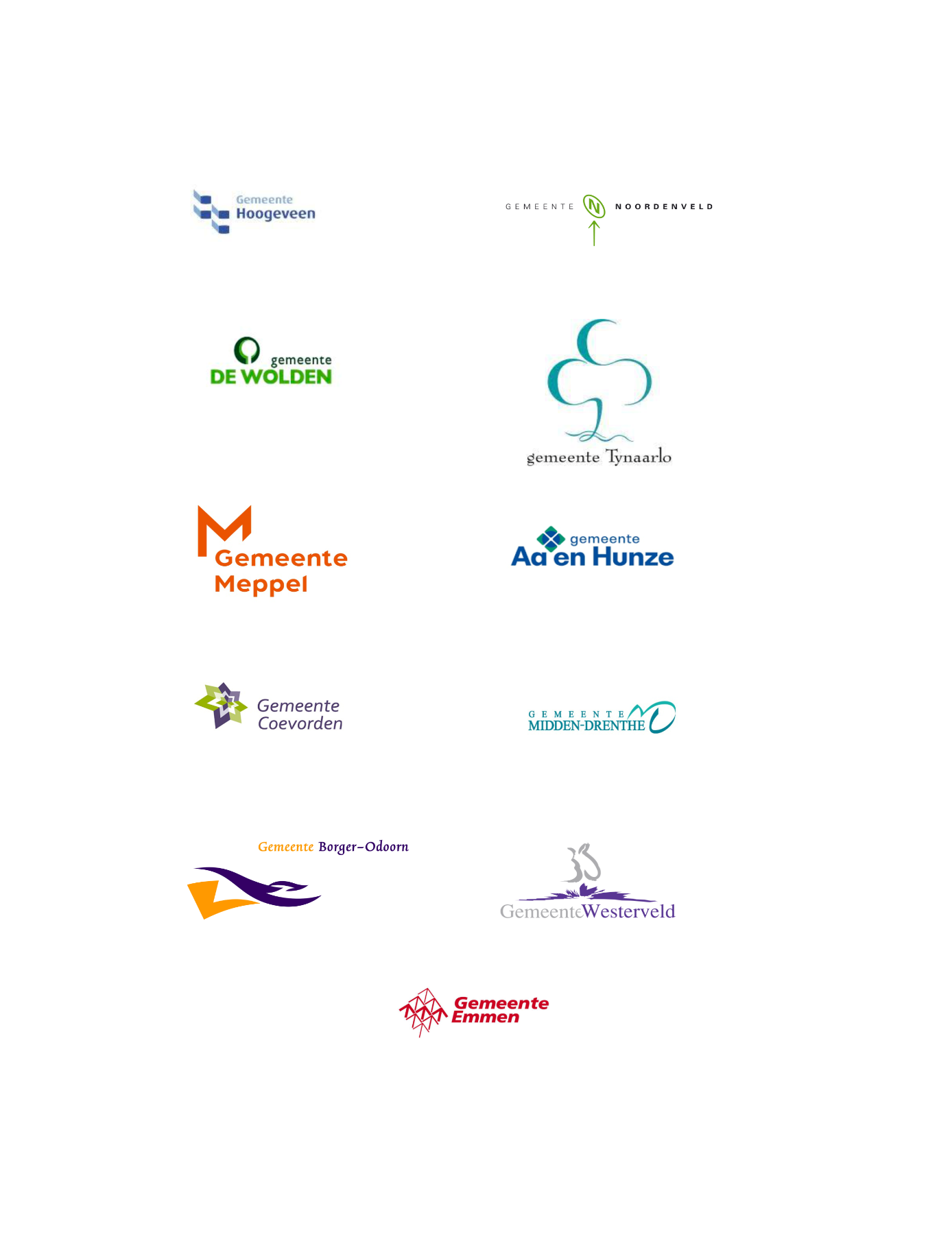

1. Inleiding
Ter voorbereiding van de Europese aanbesteding ‘’Leveren, beheer, onderhoud, reclame-exploitatie van Abri’s’’
heeft een marktconsultatie plaatsgevonden. De marktconsulatie was gepubliceerd via het
Aanbestedingsplatform TenderNed (kenmerk TN 533567).
De insteek was een marktconsultatie met één fase; een schriftelijke beantwoording van een vragenlijst.
In totaal hebben drie organisaties antwoord gegeven.

2. Leeswijzer
In totaal zijn er 11 vragen gesteld. Hieronder wordt per vraag een samenvatting van de gegeven antwoorden uiteengezet.

3. Vragen en samenvatting antwoorden
Vragen over de opdracht:

- Kunt u aangeven waarom u geïnteresseerd bent en hoeveel partijen denkt u dat er geïnteresseerd zijn?
I.v.m. de verhouding van het groot aantal objecten (kosten) t.o.v. reclamevlakken (opbrengsten, relatief lage opbrengst per vlak) encombinatie van een zeer hoge investering en de korte looptijd, maakt dat het niet waarschijnlijk is dat partijen gaan inschrijven op deze aanbesteding.
Indien exploitatie los van levering van abri’s wordt uitgevraagd, zijn meer exploitanten geïnteresseerd.
Daarnaast wordt de mate van interesse in aanzienlijke mate beïnvloed door de locaties waarop de Abri’s geplaatst zullen worden.

- Is uw onderneming in staat om de financiering hiervan te realiseren. Kunt u uw antwoord motiveren?
Er is geen directe interesse om te investeren omdat de commerciële waarde te laag is. De mate van interesse wordt in aanzienlijke mate beïnvloed door de locaties waarop de betreffende objecten worden geplaatst. Hoe meer passanten en verkeersdrukte een locatie genereert, des te aantrekkelijker deze voor ons is des te groter de kans dat wij zullen deelnemen aan een aanbesteding.

- Bent u geïnteresseerd in het plaatsen van digitale reclameschermen? Kunt u uw antwoord toelichten?
Digitale reclameschermen zijn heel interessant voor reclame exploitanten en hebben hiermee een hoge opbrengst voor gemeente/provincie. Deze schermen zijn klaar voor de snelle ontwikkelingen die zich op de markt afspelen. De mate van interesse wordt in aanzienlijke mate beïnvloed door de locaties waarop de betreffende digitale schermen worden geplaatst.

- De gemeenten hebben de wens om alle daken van Abri’s uit te voeren met een begroeid dak (sedum). Kunt u een schatting geven wat de kosten hiervan zijn?
De kosten voor het plaatsen van sedum zijn afhankelijk van de specifieke wensen van de gemeente met betrekking tot het type abri dat gewenst is. Niet alle abri’s zijn geschikt voor de aanleg van een sedumdak. In sommige gevallen zal extra versteviging noodzakelijk zijn. Ombouw van bestaande abri’s is doorgaans kostbaar en is erg afhankelijk van het type abri.

De kosten voor het onderhoud verschillen nauwelijks met de kosten voor het onderhoud van een abri met bijvoorbeeld een glazen dak, echter is de verzorging van sedum weer wat intensiever werk en vereist een hogere specialiteit.

5. Welke prijs-kwaliteitsverhouding zou volgens u passend zijn voor dit aanbestedingstraject? Geef hierbij ook aan waarom.
De prijs-kwaliteitsverhouding hangt sterk samen met de ambitie van de uitvrager. Als er interesse is in innovatie op bijvoorbeeld het gebied van impact op het milieu en maatschappij is een verhouding van 30% prijs en 70% kwaliteit aan te raden. De inschatting is dat er geen afdrachten betaald zullen worden of dat deze zeer laag liggen. Mocht kwaliteit minder hoog op de agenda staan, dan blijft naar onze mening belangrijk om kwaliteit altijd boven de prijs uit te vragen. Dus bijvoorbeeld 40% prijs en 60% kwaliteit. Het is een langlopend contract en is beeldbepalend voor de buitenruimte.

6. Welke gunningscriteria zouden volgens u passend zijn voor dit aanbestedingstraject? Geef hierbij ook aan waarom.
- Prijs/ kosten (TCO) - Totale kostprijs inclusief levenscycluskosten
- Onderhoud/ Beheerbaarheid/ Nazorg
Onderhoudsfrequentie en-gemak
- Onderhoud, gebruik, afvoer
- Alternatief: abonnementsvorm of prijs per eenheid (bijv. per abri, per schoonmaakronde)
- Kwaliteit - Technische kwaliteit van het product (materialen, afwerking, duurzaamheid).
Gebruiksgemak en functionaliteit
- Duurzaamheid/ Milieuprestatie - Milieucertificering (bijv. ISO 14001, CO2 prestatieladder)
Oa. CO₂-uitstootreductie. Materiaalgebruik (gerecyclede of herbruikbare materialen).
Energieverbruik (bv. Ledverlichting, solar-oplossingen)
- Social Return/ Maatschappelijke meerwaarde (SROI) - Inzet van mensen met een afstand tot de arbeidsmarkt.
Stimulans lokale werkgelegenheid
- Reinigbaarheid en vandalismebestendigheid
- Beschikbaarheid van servicecontracten of SLA’s
- Referenties en ervaring
Relevante ervaring met soortgelijke opdrachten

7. Kunt u een indicatie geven van de tijd die u nodig denkt te hebben voor het vervangen van de Abri’s? Hoe ziet volgens u de planning eruit? Rekening houdend met doorlooptijdheden van de netbeheerder.
Levertijden van Abri’s zitten op 5 maanden als het meezit. De totale doorlooptijd van het traject is afhankelijk van verschillende factoren. Het grote aantal kan voor langere levertijden zorgen. Gemiddeld kunnen 15 Abri’s per week vervangen worden. Doorlooptijden van Netbeheerders zijn lastig in te schatten en verschillen per gemeente. Verder zijn de specifieke wensen van de gemeente met betrekking tot het type abri en eventuele sedumvoorzieningen van invloed op de planning. In totaal kan de doorlooptijd oplopen tot ongeveer 8-12 maanden. Deze periode is grofweg te verdelen in 6 maanden voor productie en 6 maanden voor plaatsing. Deze termijnen zijn echter indicatief en afhankelijk van diverse externe factoren.

8. Welke tips/opmerkingen/vragen kunt u ons meegeven voor het aanbestedingstraject?
Advies is om de Abri’s te laten staan, of nieuwe te plaatsen voor rekening van de gemeente. Verwachting is dat er anders geen inschrijvingen zullen komen. Een andere optie is het scheiden van de reclame exploitatie van rest van de uitvraag.

Het verzorgen van reclame is een fundamenteel andere tak van sport dan het beheren van objecten in de buitenruimte. Het loskoppelen zorgt ervoor dat de gehele levensduur van de abri’s gebruikt kan worden, wat een veel lagere afschrijving betekent dus waardoor de jaarlijkse kosten een stuk lager uitvallen. Daarnaast geldt dat hoe specifieker de wensen en gunningscriteria van de gemeente zijn, des te hoger de benodigde investering zal zijn.
Indien de gemeente ervoor kiest om zelf te investeren in de plaatsing van de abri’s, werkt dit in het voordeel van de exploitant. Dit verlaagt de benodigde investering en vergroot daarmee de financiële en commerciële haalbaarheid van het project, wat de algehele aantrekkelijkheid van de aanbesteding ten goede komt.

9. Kunt u aangeven hoe u tegen het plaatsen van zonnepanelen op de daken van de Abri’s kijkt?
Het plaatsen van zonnepanelen op abri’s is in principe mogelijk, maar kent enkele belangrijke aandachtspunten. Allereerst zijn dergelijke installaties gevoelig voor diefstal, wat de veiligheid en duurzaamheid ervan in de praktijk kan beperken. Daarnaast is het primaire doel van de zonnepanelen het terug leveren van elektriciteit ten behoeve van een zelfvoorzienende abri. In de praktijk blijkt echter regelmatig dat het elektriciteitsnet in veel gebieden al overbelast is, waardoor terug levering niet altijd mogelijk is en het beoogde voordeel daarmee vervalt.

Het is technisch gezien mogelijk, maar praktisch niet wenselijk. Hoge kosten van materiaal en installatie, zeer onderhoudsintensief en storingsgevoelig. Wisselvallige opbrengst vanwege Nederlandse seizoenen, continu voeding als backup noodzakelijk. Niet duurzaam i.v.m. accuverbruik gedurende de looptijd van het contract.
Accu’s zijn niet recyclebaar.

10. Wij zijn voornemens om de concessie een looptijd te geven van 10 jaar. Is dit naar uw oordeel passend? Wat is uw advies m.b.t. looptijd van de concessieovereenkomst?
Dit is mede afhankelijk van de omvang van de benodigde investering en van de vraag of de objecten in eigendom komen van de gemeente dan wel van de exploitant. In het document wordt gesproken over 8 jaar plus verlenging. Dit is kort gezien de investering. Indien de objecten in eigendom van de exploitant komen, adviseren wij een initiële looptijd tussen tien en vijftien jaar, met een optie tot verlenging met vijf jaar.

11. Opdrachtgever heeft geen zicht of een SROI-verplichting toepasselijk is in de markt. Past SROI bij deze opdracht? Zo ja, voor hoeveel procent maximaal?’’
Hoewel het mogelijk is om hier expliciet naar te vragen, betreft het geen aspect dat standaard wordt uitgevraagd voor dit soort opdrachten.

Afsluitend:
De aanbestedende dienst is erkentelijk voor de genomen moeite vanuit de betrokken
gegadigden om ons van waardevolle informatie te voorzien.

Dank hiervoor!

